**缠绕膜招标方案**

1. **项目概况：**
2. 项目名称：山东先飞数智物流有限公司缠绕膜采购项目
3. 招标编号：XFZC20250701
4. 采购内容:缠绕膜（拉伸膜）及配套服务
5. 采购数量：年度5.5万卷 (净膜220吨）
6. 用途说明：用于产品包装，仓储运输等
7. **技术要求：**
8. **材质要求：**

基材：LLDPE（线性低密度聚乙烯）

添加剂：需符合环保要求（如无邻苯二甲酸盐等有害物质）

1. **性能参数：**

厚度：0.015mm

拉伸率：≥200%

粘性：自粘或指定粘性等级

颜色：透明

1. **规格要求：**

卷宽：500mm

每卷重量：净膜4.2kg，芯管0.5kg

1. **商务要求：**
2. **供货周期**

合同签订后收到订单数量后5天内完成到货；应急补货响应时间≤3天

1. **交货地点及年预估：**

**位置**

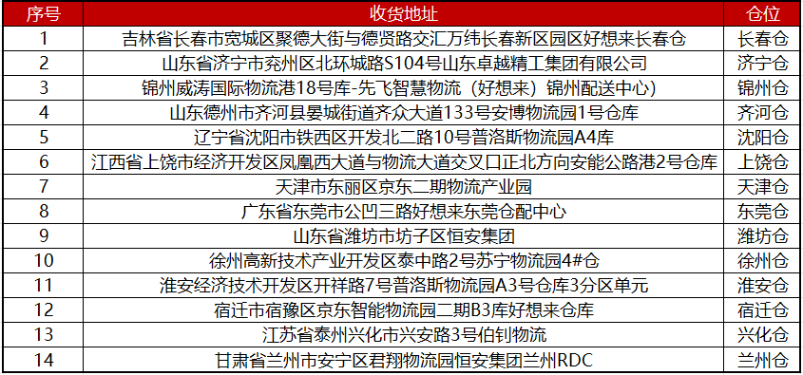

**年预估**

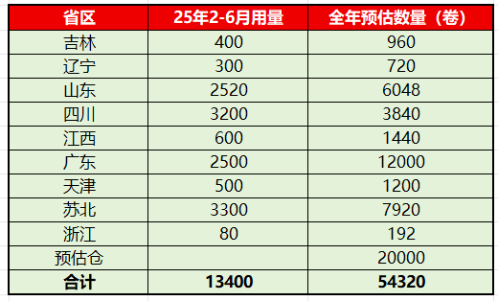

1. **付款方式：**

货到后开具全额增值税13%专用发票，收到发票后的7个工作日内完成付款。

1. **报名资质及要求**

**供应商基础能力要求：**

1. 具备独立法人资格及缠绕膜生产/销售资质。

2.成立年限不少于2年，注册资金不少于50万

3.目标品类供货案例：关键合同页，订单，发票等，需体现甲乙双方签署合同主体

**履约服务要求：**

1. 物流要求：具备全国发货物流的能力；
2. 备货支持：可支持月度滚动备货（甲方提供月度预估使用量）；
3. 仓储能力：具备批量备货/安全库存的存储仓容；
4. 原材料库存缓冲能力：具备至少一个月以上原材料价格波动抵御能力；
5. **投标文件要求：**
6. 公司营业执照，资质证书复印件
7. 技术方案（含检测报告，样品提供计划）
8. 报价单（ 分项列明单价、总价、税费、运费等）
9. 报名截止时间：2025年7月11号；

投标截止日期：2025年7月14日；

评标截止日期：2025年7月18日；

输出中标日期：2025年7月22日；

合同签订起止日期：2025年8月1号---2026年7月31号；

1. 招标联系人：石女士 15664406696

**六．其他条款**

1. 样品测试：中标后需提供样品验收，不合格则取消资格

2. 违约条款：延迟交货按合同金额5%扣款